建設委員会資料

令和６年５月１３日

防災まちづくり部道路課

**無電柱化推進事業（競馬場通り）における**

**事業説明会について**

１　概要

品川区無電柱化推進計画（令和2年5月策定・令和5年6月一部改定）に基づき、災害時における防災性の向上を主な目的として、緊急輸送道路である競馬場通り（特別区道幹線一級７号）の無電柱化を実施している。今回は、既設の地中管路等の既存ストックを活用する手法を採用し、コスト縮減と無電柱化事業のスピードアップを図っている。今般、事業地周辺の区民を対象として事業説明会を開催する。

　説明会開催にあたっては、お知らせビラの回覧および沿道へのポスティングを行う。

２　開催日時　　令和６年 ６月１９日（水）

　　　　　　　　　１３時００分 ～ １６時００分（オープンハウス型説明会)

１８時００分 ～ １９時３０分（教室型説明会）

３　会場　　南大井文化センター

　　　　　　　　　　第３講習室（オープンハウス型説明会）

　レクリエーションホール（教室型説明会）

４　事業概要　　施設延長：約400ｍ（道路延長：約200ｍ）

５　案内図

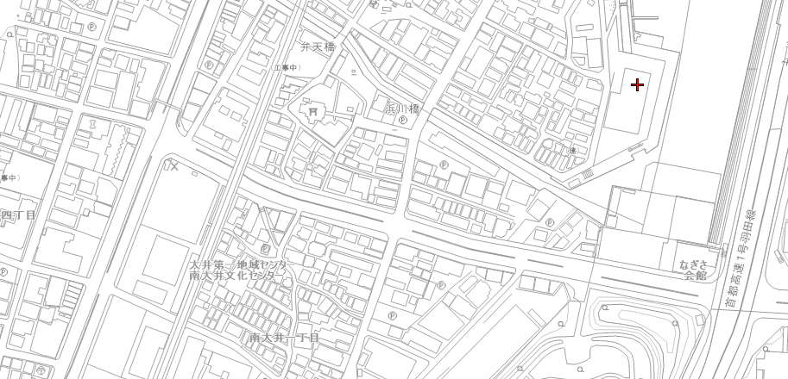

**説明会会場**

**南大井文化センター**

**事業箇所**

６　事業スケジュール



７　整備イメージ

